Samsung Galaxy Note 20 Ultra gigant wśród smartfonów
Od wielu lat można się spotkać z opinią, że smartfony, czy też wcześniej telefony komórkowe wychodzące spod skrzydeł firmy Samsung to urządzenia zaawansowane technologicznie. I teoria ta zgodna jest z prawdą, ponieważ przedsiębiorstwo wraz z każdą premierą nowego urządzenia zaskakuje. Samsung Galaxy Note 20 Ultra zdaje się potwierdzać tę regułę. Oto smartfon na miarę współczesnych oczekiwań.

Samsung Galaxy Note 20 Ultra to kolejna już odsłona znanego dobrze wszystkim flagowca od firmy Samsung. Linia Note już niejednokrotnie udowadniała, że dla azjatyckiej firmy słowo ograniczenia nie występuje w ich słowniku. To wszystko zdaje się potwierdzać najnowszy model smartfona, który wypełniony jest po brzegi funkcjonalnościami. W specyfikacji urządzenia znajdziemy informację o 6,9 calowym wyświetlaczu i pamięci RAM o wartości aż 12 GB. To prawdziwy mocarz wśród pozostałych urządzeń dostępnych na rynku.

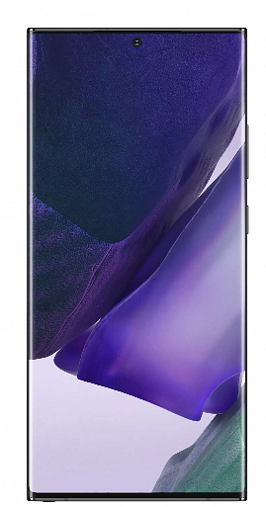
Samsung Galaxy Note 20 Ultra wchodzi również na wyższy szczebel w fotografii smartfonowej. To wszystko dzięki aparatowi 108 Mpix, który został umieszczony w urządzeniu. Tej wysokiej jakości aparat wspomagany jest przez wyświetlacz Dynamic Amoled 2x. Choć telefon ten oscyluje swoim rozmiarem do mini tabletów, to jest niezwykle komfortowy w użytkowaniu. Samsung Galaxy Note 20 Ultra jest w stanie zachwycić każdego zainteresowanego branżą smartfonów. Wszystko za sprawą szeregu funkcji, których nie sposób wymienić. Dlatego warto przekonać się na własnej skórze z czym wiąże się posiadanie flagowca od Samsunga. To prawdziwy hit w świecie smartofnów.

